Часто задаваемые вопросы
1. Как добавить в сводный график отпусков подразделения график работников, не подавшие план отпуска через сервис?
Ответ: работник может сообщить даты планируемого графика любым удобным способом, а Ответственный менеджер подразделения внесёт их в Excel форму сводного графика
2. Жизненный цикл графика отпусков подразделения
Ответ: каждый работник формирует своей график отпусков > направляет Ответственному менеджеру подразделения > менеджер собирает отпуск по всем
3. Как подать отпуск совместителю?
Ответ: при работе с сервисом, работник совмещающей две и более должности выбирает подразделение и должность, по которой подает график в строке «должность»
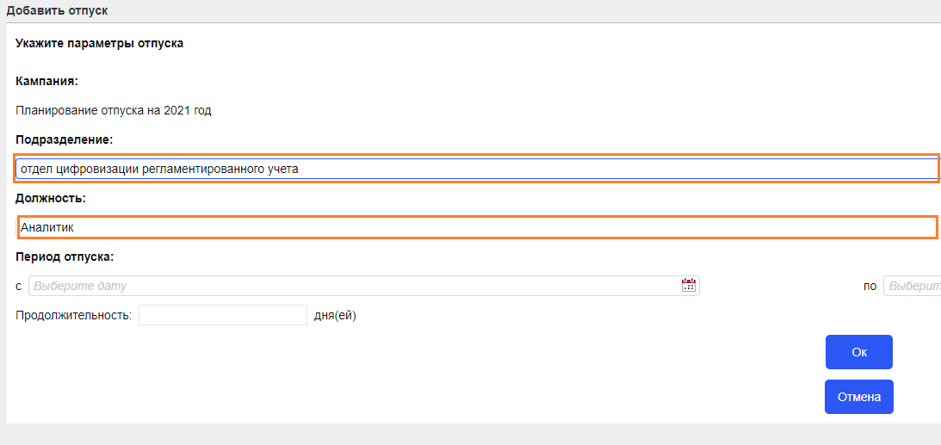
4. Может ли Ответственный менеджер подразделения направлять график отпусков на согласование Руководителю через ЕЛК, а затем ответственному специалисту в Управление персонала?
Ответ: Да, такое возможно, но Руководитель после рассмотрения сводного графика по подразделению должен самостоятельно указать следующим согласующим ответственного специалиста Управления персонала.
5. Сколько дней отпуска мне необходимо запланировать?
Ответ: по каждой занимаемой Вами должности сервис получает данные о количестве положенных дней отпуска из кадровой учётной системы (ИС-ПРО) согласно занимаемой должности с учётом льгот. Если Вы вводите отличное количество дней отпуска от положенного лимита, то сервис при отправке на согласование выедет сообщение.
6. Что мне делать если указано неверное количество дней?
Ответ: обратитесь в Управление персонала для проверки данных о количестве положенных дней отпуска в кадровой учётной системе.
7. Нужно ли подавать подписанный собственноручной подписью руководителем график отпусков по подразделению в Управление персонала?
Ответ: Да.
8.Можно ли иметь двух и более ответственных от подразделения?
Ответ: Да. За назначением обращайтесь в Управление персонала.
9. Как я могу узнать ответственных от Управления персонала, закреплённых за моим подразделением?
Ответ: обращайтесь в Управление персонала.

